Contenido
1. Detalles del proyecto/requerimiento
2. Resumen ejecutivo | 5. Historia de revisión
3. Detalle de los requerimientos | 6. Aprobación
4. Glosario | 7. Anexos

- DETALLES DEL PROYECTO/REQUERIMIENTO
- Nombre del proyecto o requerimiento: Requerimientos Expomóvil Ultimus Prendario 2017
- Nombre del usuario líder o líder de negocio: Marvin Rojas Rojas
- Fecha: 30-01-17

- RESUMEN EJECUTIVO
  - Descripción del proyecto/requerimiento
Se requiere realizar los siguientes requerimientos, para ajustar la herramienta y con esto optimizar el flujo en la Expomóvil 2017.
  - Alcance del documento
Optimizar el flujo de Ultimus Prendario en la Expomóvil 2017

- DETALLE DE LOS REQUERIMIENTOS SOLICITADOS
  - Requerimientos funcionales
- Incluir los requerimientos funcionales. Se recomienda agregar pantallas, imágenes, documentos o lo necesario para un mejor entendimiento del requerimiento por parte del líder técnico, analista y/o programador.
Asimismo, definir la prioridad la cual puede ser Indispensable, Deseable, Regulatorio, Auditoría o Riesgo Operativo.

RF1: Cambio en el default en las lógicas de Póliza de Vida y Desempleo
Solicitante | Prioridad
Marvin Rojas | Critica
Detalle del requerimiento
Es requerido realizar un cambio de la Aseguradora que se tiene como default para las Pólizas de Vida y Desempleo que se tienen cargadas en el Sistema. La nueva Aseguradora es Davivienda Seguros, por ende es necesario cambiar todas las lógicas, cálculos y funcionalidades asociadas a ambos rubros.

Los cálculos a aplicar para ambas pólizas se encuentran descritos en el siguiente Excel:
Estos aplican para todas las etapas en donde se encuentran dichos rubros, pero manteniendo la opción de recálculo en las mismas etapas donde esto es permitido actualmente y viceversa.
Se adjunta formato modificable para programación:
En el siguiente excel se hace una descripción detallada de como el sistema debe completar cada uno de los campos:
Importante mencionar que solo los campos mencionados en el documento anterior deben de completar y/o seleccionarse, en caso de no estar, el campo debe mostrarse vacío y/o sin seleccionar.
Al momento de la generación de la plantilla la misma debe ejecutarse en formato PDF sin modificar. A continuación un ejemplo: Y se debe mostrar para impresión de la siguiente manera:

Adicionalmente en la pantalla de AU_Cotiza e AU_Informa se debe desarrollar la lógica para que:
- En caso de que el monto del crédito supere los $55,000 cambie el default de las pólizas de vida y desempleo a INS.
- En caso de que el cliente supere los 65 años de edad, aparezca una alerta donde se indique que “Cliente deberá realizarse exámenes médicos”.
Es importante mencionar que no se deben desactivar las funcionalidades propias de las mismas pólizas pero correspondientes al INS. Las mismas deben quedar como segunda prioridad y pueden activarse por parte del usuario (en las etapas donde se permita la modificación de dichos rubros) cuando esté así lo decida; obligando al sistema a un recálculo de las condiciones del crédito, debido a un cambio en las cotizaciones de Póliza de Vida y Desempleo.

Se aclara que un mismo crédito puede tener una combinación de pólizas de vida o desempleo con diferentes aseguradoras (INS o Davivienda Seguros) a criterio del usuario la selección. Las combinaciones posibles en este punto son:
- Vida y Desempleo con Davivienda Seguros.
- Vida y Desempleo con INS.
- Vida con Davivienda Seguros y Desempleo con INS.
- Vida con INS y Desempleo con Davivienda Seguros.
El sistema debe respetar el cálculo de cada póliza según la aseguradora según las combinaciones anteriores.
Esto debe mostrarse e identificarse en pantalla para que el usuario quede enterado de cuál es la Aseguradora con la que se están calculando ambos rubros. Es importante que el sistema sepa identificar cual es la Aseguradora de estos 2 rubros para luego aplicar en la Etapa de AU_Seguros las plantillas correspondientes a cada empresa.

Criterio de aceptación del requerimiento
Ajuste de Ultimus Prendario

RF2: Beneficiarios
Solicitante | Prioridad
Marvin Rojas Rojas | Critica
Detalle del requerimiento
Se debe desarrollar poder ingresar hasta 5 Beneficiarios de la Póliza de Vida en la etapa de AU_Informa, tal y como se aplica actualmente en Ultimus Crédito Personal:
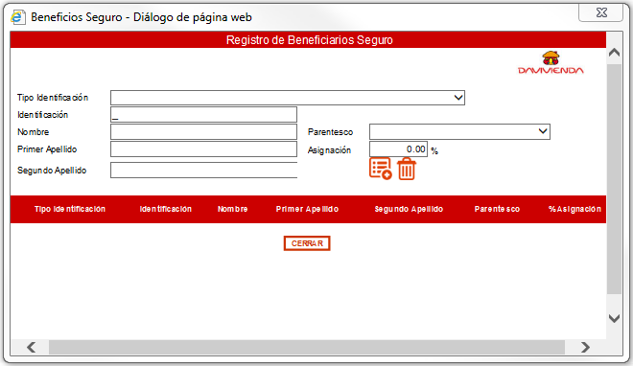
Si bien es cierto la máxima cantidad de beneficiarios son 5, con solo cargar un beneficiario en el sistema el mismo puede considerarse como completa (Siempre y cuando el porcentaje de asignación sea 100%).

Los campos necesarios/Requeridos, son los siguientes:
- Tipo de Identificación.
- Número de Identificación.
- Nombres del Beneficiario.
- Apellidos del Beneficiario.
- Parentesco.
- Porcentaje a aplicar.
- Número de Teléfono.
- Dirección.
- Fecha Nacimiento.
Importante:
- Antes de cerrar la ventana se debe desarrollar la validación de que el porcentaje a aplicar sea igual a 100%; en caso de no ser así, debe aparecer una alerta donde se indique que “Se debe asignar un 100% entre los beneficiarios” y no permitir cerrar la ventana.
- Es requerido completar esta sección para avanzar de etapa.
- En caso de seleccionarse INS como aseguradora de Vida, solo se permiten máximo 2 beneficiarios.

Criterio de aceptación del requerimiento
Ajuste de Ultimus Prendario

RF3: Pólizas Vida y Desempleo INS
Solicitante | Prioridad
Marvin Rojas Rojas | Critica
Detalle del requerimiento
Se deben Incluir y habilitar poder imprimir las Plantillas de Vida y Desempleo del INS en la Etapa de AU_Seguros, en caso se haya seleccionado como la aseguradora del crédito (Para vida y/o desempleo) en la etapa de AU_Cotiza. Y deben ser completadas con la información que se posee en el incidente. Las plantillas mencionadas se adjuntan a continuación:
En los siguientes exceles se hace una descripción detallada de como el sistema debe completar cada uno de los campos de ambos formularios:

- Documentos de Póliza de Vida:
En los siguientes exceles se hace una descripción detallada de como el sistema debe completar cada uno de los campos de ambos formularios:
- Documento de Póliza de desempleo:
En el siguiente excel se hace una descripción detallada de como el sistema debe completar cada uno de los campos:
Criterio de aceptación del requerimiento
Ajuste de Ultimus Prendario

RF4: Nuevas Funcionalidades de Carta de Aprobación.
Solicitante | Prioridad
Marvin Rojas Rojas | Criticidad
Detalle del requerimiento
Se debe desarrollar la activación y actualización de las funcionalidades de Carta de Aprobación en el sistema, en caso el caso haya sido aprobado en la etapa de AU_Aprobación1, AU_Aprobación2 y/o AU_Modificación_de_Carátula.
Adicionalmente en el Mantenimiento de “Programas Crediticios” se debe crear un campo que se llame “Promoción”, el cual será utilizado para indicar la leyenda de la promoción que debe ser trasladada a la Carta de Aprobación, en el campo mencionado en el documento.
Este campo en el sistema debe tener formato de texto libre con un máximo de 500 caracteres.
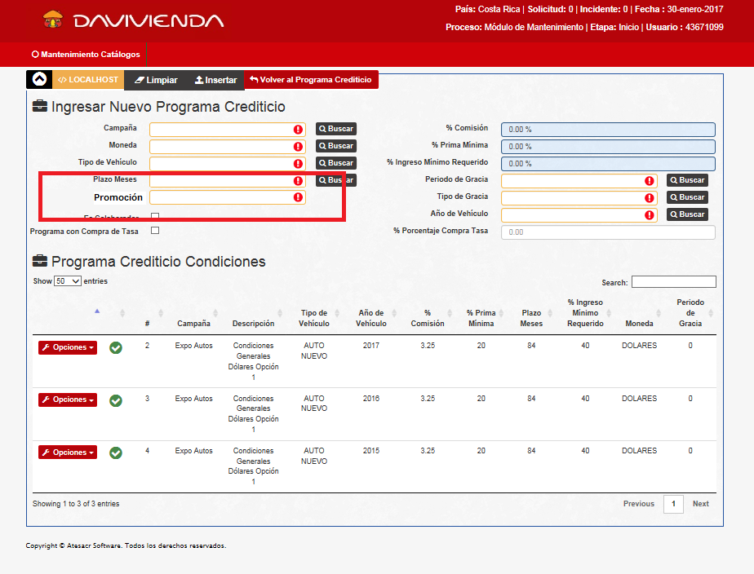
Se adjunta lógica de carta de aprobación con la explicación detallada de cómo debe completarse cada sección:

Criterio de aceptación del requerimiento
Ajuste de Ultimus Prendario

RF5:
Solicitante | Prioridad
Marvin Rojas Rojas | Critico
Detalle del requerimiento
Se debe desarrollar el envío de Correo Electrónico de Aprobación del Crédito al cliente desde las etapas de AU_Aprobación1, AU_Aprobación2 y Modificación de Carátula, es decir, la etapa donde Riesgo decide finalmente si el crédito se encuentra totalmente aprobado y son avanzados a AU_Informa con ese status.
Es importante destacar que este correo debe enviarse sí y solo sí el resultado del Análisis sea APROBADO en las Etapas de Riesgo. No se permite otra decisión. El envío del correo debe ejecutarse en el momento en que el usuario le de click al botón “Enviar” al incidente.

La dirección de correo electrónico a enviar este correo es la que se encuentra cargada en la etapa AU_Cotiza en la pantalla de Datos del Cliente, por lo que es importante cambiar que este campo de ahora en adelante debe ser mandatorio para avanzar el caso.
El correo a enviar debe llevar la siguiente estructura:
- Asunto: Crédito de Auto Davivienda
- Cuerpo del correo: “Estimado Cliente, en Davivienda nos complace informarle que su Crédito para Auto ha sido aprobado / pre-aprobado, se adjunta carta de aprobación o pre-aprobación. Agradecemos se comunique con el Ejecutivo que atendió su crédito.”.
- Adjuntos: Se debe adjuntar la carta de aprobación.

Criterio de aceptación del requerimiento
Ajuste de Ultimus Prendario

RF6:
Solicitante | Prioridad
Detalle del requerimiento
Criterio de aceptación del requerimiento

  - Requerimientos no funcionales
- Incluir los requerimientos no funcionales. Se recomienda agregar pantallas, imágenes, documentos o lo necesario para un mejor entendimiento del requerimiento por parte del líder técnico, analista y/o programador.
Asimismo, definir la prioridad la cual puede ser Indispensable, Deseable, Regulatorio, Auditoría o Riesgo Operativo.

RNF1: CONVERSIÓN DE DATOS – Nombre del requerimiento
Solicitante | Prioridad
Detalle del requerimiento

RNF2: SEGURIDAD DE LA INFORMACIÓN – Nombre del requerimiento
Solicitante | Prioridad
Detalle del requerimiento

RNF3: SOPORTE – Nombre del requerimiento
Solicitante | Prioridad
Detalle del requerimiento

RNF4: AUDITABILIDAD – Nombre del requerimiento
Solicitante | Prioridad
Detalle del requerimiento

RNF5: CUMPLIMIENTO REGULATORIO – Nombre del requerimiento
Solicitante | Prioridad
Detalle del requerimiento

RNF6: DISPONIBILIDAD – Nombre del requerimiento
Solicitante | Prioridad
Detalle del requerimiento

RNF7: CONFIABILIDAD – Nombre del requerimiento
Solicitante | Prioridad
Detalle del requerimiento

RNF8: RENDIMIENTO – Nombre del requerimiento
Solicitante | Prioridad
Detalle del requerimiento
RNF9: CAPACIDAD – Nombre del requerimiento
Solicitante | Prioridad
Detalle del requerimiento

RNF10: DESEMPEÑO – Nombre del requerimiento
Solicitante | Prioridad
Detalle del requerimiento

RNF11: CONTINUIDAD – Nombre del requerimiento
Solicitante | Prioridad
Detalle del requerimiento

RNF12: ERGONOMÍA – Nombre del requerimiento
Solicitante | Prioridad
Detalle del requerimiento

RNF13: BATCH – Nombre del requerimiento
Solicitante | Prioridad
Detalle del requerimiento
RNF14: COMPATIBILIDAD – Nombre del requerimiento
Solicitante | Prioridad
Detalle del requerimiento

RNF15: OTROS – Nombre del requerimiento
Solicitante | Prioridad
Detalle del requerimiento

- GLOSARIO
- Auditabilidad: Propiedad que asegura que las acciones realizadas puedan examinarse para establecer las responsabilidades reales de la operación para garantizar un fuerte control de auditoría y conocer la trazabilidad total de los datos.
- Capacidad: Circunstancia o conjunto de condiciones, cualidades o aptitudes que permiten el desarrollo, cumplimiento o desempeño de una función.
- Compatibilidad: Condición que hace que un programa y un sistema, arquitectura o aplicación logren comprenderse correctamente tanto directa como indirectamente, esto mediante un algoritmo.
- Confiabilidad: Capacidad de un ítem de desempeñar una función requerida, en condiciones establecidas durante un periodo determinado.
- Continuidad: Condición que permite que un elemento funcione sin interrupción dentro de un periodo determinado, para asegurar que estará disponible para quien lo necesite. Requiere de prevención, mitigación y recuperación de una interrupción.
- Costo: Valor monetario de los consumos de factores que supone el ejercicio de una actividad destinada a la producción de un bien, servicio o actividad.
- Cumplimiento de legislación: estado en el cual alguien o algo está de acuerdo con las directrices, especificaciones o la legislación establecida.
- Desempeño: Cumplimiento efectivo de las funciones o actividades propias del sistema, aplicación, infraestructura o según corresponda.
- Disponibilidad: Posibilidad de que un sistema, componente o según corresponda, sea utilizable cuando se necesite.
- Ergonomía: disciplina que se encarga del diseño de lugares de trabajo, herramientas y tareas, de modo que coincidan con las características fisiológicas, anatómicas, psicológicas y las capacidades del trabajador.
- Requerimientos funcionales: Declaraciones de los servicios que debe proporcionar el sistema, de la manera en que este debe reaccionar a entradas particulares y de cómo se debe comportar en situaciones particulares.
- Seguridad: Área de la informática que se enfoca en la protección de la infraestructura computacional y todo lo relacionado con esta y, especialmente, la información contenida o circulante.
- HISTORIA DE REVISIÓN

Versión | Fecha de revisión | Descripción
V1 | 27/01/2017 | Emisión Inicial del documento

- APROBACIÓN

Rol | Nombre | Firma | Fecha
Analista Masivo | Marvin Rojas Rojas |  | 27/01/2017

- ANEXOS

Documento | Propósito | Versión

